2023--2024学年九年级第一学期期中达标检测
班级＿＿＿ 姓名＿＿＿＿学号＿＿＿＿考场＿＿＿＿考试号＿＿＿＿
。。。。。。。。。。装。。。。。。。。。订。。。。。。。。。。。。。。。。。。线。。。。。。。。。。。。。。。。。。。。。。。。。。。勿。。。。。。。。。答。。。。。。。。。题。。。。。。。。。。。
化学
注意事项：
1．本试卷分化学和物理两部分，共 8 页。答题可使用计算器。
2．答题前，考生须将自己的姓名、准考证号、考场号、座位号填写在指定的位置上。
3．选择题的每小题选出答案后，用 2B 铅笔把答题卡上对应题目的答案标号涂黑。如需 改动，用橡皮擦干净后，再选涂其它答案标号。非选择题须用黑色字迹的签字笔按照题号顺序 在答题卡上的答题区域内作答。在草稿纸、本问卷上答题无效。
4．作图须用黑色字迹的签字笔。
5．考试结束后，将本试卷和答题卡一并交回。

一、选择题（共20小题，每小题2分，满分40分）
1．“低碳生活”、“低碳技术”的基本理念是节能减排．下列做法不符合“低碳”理念的是（ ）
A．焚烧大量秸杆 B．焚烧垃圾发电 C．用旧报纸制铅笔杆 D．使用可降解塑料
2．下列变化属于化学变化的是（ ）
A．食品霉变 B．花瓶破碎 C．蜡烛熔化 D．水结成冰
3．某品牌欧式蛋糕中铝的含量超出标准多倍．这里的“铝”是指（ ）
A．铝单质 B．铝元素 C．铝分子 D．铝原子
4．下列实验装置或操作正确的是（ ）
A．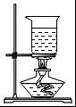加热液体 B．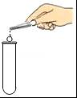加入固体
C．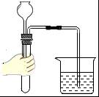检查气密性 D．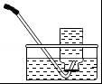收集氧气
5．下列物质的性质与所对应的用途没有关系的是（ ）
A．氧气助燃﹣﹣焊接金属
B．氦气密度小，性质稳定﹣﹣制探空气球
C．红磷燃烧产生白烟﹣﹣制作烟幕弹
D．液氮温度低﹣﹣保护粮食瓜果
6．如图是空气组成（体积分数）示意图，其中甲表示的气体是（ ）
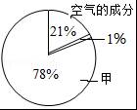
A．氮气 B．氧气 C．二氧化碳 D．稀有气体
7．如图所示，这四位同学描述的是同一化学式，此化学式是（ ）
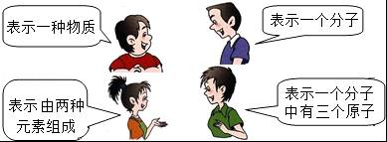
A．HClO B．O₃ C．NO₂ D．H₂O₂
8．水是生命之源，下列有关水的叙述中，错误的是（ ）
A．自然界中的水大多是混合物
B．水中的色素和异味可以用活性炭除去
C．用肥皂水可区分硬水和软水
D．地球上的淡水资源丰富，取之不尽
9．下列不属于化合反应，但属于氧化反应的是（ ）
A．红磷在空气中燃烧 B．蜡烛在空气中燃烧
C．碳酸分解成二氧化碳和水 D．实验室制取二氧化碳的反应
10．下列实验现象的描述正确的是（ ）
A．木炭在氧气中燃烧发出白色火焰
B．铁丝在空气中燃烧火星四射
C．碱式碳酸铜在稀盐酸中逐渐溶解，有气泡产生，溶液由无色变成黄色
D．镁条在空气中燃烧发出耀眼白光
11．下列各物质按照单质、氧化物、混合物的顺序排列的是（ ）
A．冰、干冰、食醋 B．氮气、氧气、空气
C．水银、水、大理石 D．金刚石、高锰酸钾、盐酸
12．在化学实验中，对于用剩的化学药品，处理方法正确的是（ ）
A．为节约倒回原试剂瓶 B．带回家做家庭小实验
C．倒入下水道以防止污染环境 D．倒在指定的容器中
13．一氧化氮（NO）是一种无色气体，难溶于水，密度比空气大，在空气中能迅速与氧气反应生成二氧化氮（NO₂）气体，则收集NO气体应采用（ ）
A．排水法 B．向上排空气法
C．向下排空气法 D．排水法和向上排空气法
14．下列用微粒观点解释现象的叙述中，错误的是（ ）
A．水烧开时，顶起壶盖﹣﹣﹣水分子体积变大
B．氢气在氧气中燃烧生成生成水﹣﹣﹣分子种类发生改变
C．50mL水和50mL酒精相混合，总体积小于100mL﹣﹣﹣分子间有间隙
D．打开酒瓶盖，醇香四溢﹣﹣﹣分子是不断运动的
15．医务人员用3%的过氧化氢溶液为伤者处理伤口时．伤口上会看到大量的气泡．下列有关说法中，错误的是（ ）
A．生成的气体可能是过氧化氢分解产生的氧气
B．伤口处的生物酶可能对过氧化氢的分解起到催化作用
C．只有二氧化锰能够使过氧化氢在常温下迅速分解产生氧气
D．过氧化氢和水的分子构成不同．所以它们的化学性质不同
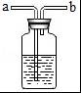
16．如图所示装置，有储气、洗气等用途．在医院给病人输氧气时，也利用了类似的装置，并在装置中盛放大约半瓶蒸馏水．以下说法正确的是（ ）

A．b导管连接供给氧气的钢瓶
B．a导管连接病人吸氧气的塑胶管
C．该装置可用来观察是否有氧气输出
D．该装置能用来观察输出氧气的速度
17．蜡烛（足量）在如图1密闭装置内燃烧至熄灭，用仪器测出这一过程中瓶内氧气含量的变化如图2所示，下列判断正确的是（ ）
A．蜡烛燃烧前瓶内只有氧气
B．蜡烛熄灭后瓶内只剩二氧化碳气体
C．蜡烛燃烧生成物只有二氧化碳气体
D．氧气浓度小于一定值时，蜡烛无法燃烧
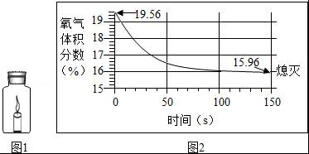
18．化学家创造出一种物质“干水”，其每个颗粒含水95%，外层是SiO₂，干水吸收二氧化碳的能力比普通清水高三倍．下列有关说法正确的是（ ）
A．干水和干冰是同一种物质
B．干水是纯净物
C．用干水吸收CO₂有助于减缓温室效应
D．干水吸收CO₂的过程只发生物理变化
19．下列有关说法正确的是（ ）
A．电解水正极和负极的质量比为1：2
B．氧化物中含有氧元素，因此含有氧元素的纯净物一定是氧化物
C．化合反应不一定是氧化反应
D．在工业上，分离空气中的氮气和氧气是利用它们的密度不同
20．吸烟有害健康，香烟的延期中含有几百种对人体有害的物质，尼古丁是其中的一种，其化学式C₁₀H₁₄N₂，下列关于尼古丁的说法正确的是（ ）
A．尼古丁中含有氮分子
B．尼古丁是由10个碳原子、14个氢原子、2个氮原子构成
C．尼古丁有碳、氢、氮三种元素组成
D．尼古丁中碳元素的质量分数最大

二、填空题（共5小题，每小题6分，满分30分）
21．请从①明矾、②氯气、③干冰、④氧气、⑤氮气、⑥红磷中，选择符合题意的物质，用序号填空．
（1）能供给呼吸的是
（2）能用做消毒剂的是
（3）能用于吸附水中悬浮杂质的是
（4）可用于人工降雨的
（5）能制作烟幕弹的是
（6）能填充食品包装袋的是 ．

22．根据图所示仪器回答：
（1）写出A、D、F仪器名称：A为 ，D为 ，H为
（2）可以直接在酒精灯火焰上加热的玻璃仪器是 ，用来夹持试管加热的仪器 ，可以用来收集气体的仪器是
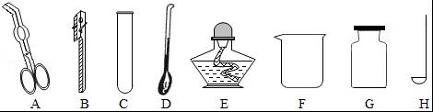
23．写出下列反应的文字或化学表达式，并填写相关的空格：
（1）碳酸氢铵受热“失踪”： ，所以应该将碳酸氢铵密封保存在 之处
（2）澄清石灰水久置在空气中会产生白色不溶物：
（3）铁在氧气中燃烧：
（4）镁条在空气中燃烧： ，利用该反应可以用于制造 ．

24．化学与生活息息相关，通过学习我们已经知道：
（1）房屋装修后，可在室内放一些活性炭来吸收装修材料释放出的甲醛、苯等有毒气体，这是利用活性炭的 性．
（2）自然水经过净化，才能成为饮用水，净化水时，清除不溶性杂质要通过 （填操作名称）而实现，该操作用到的玻璃仪器有 、 和烧杯等，为降低水的硬度并杀灭水中病菌，生活中常用 的方法．
（3）在养鱼的缸里经常放一些水草，这样做的目的是水草进行 作用，产生氧气供给鱼儿呼吸．

25．请用序号填空．在①分子、②原子、③离子、④电子、⑤原子核这些微粒中：
（1）能直接构成物质的微粒除分子和原子之外还可以是
（2）能保持“由分子直接构成的物质”的化学性质的最小微粒是
（3）显示电中性的微粒有 和
（4）一定带正电的微粒有
（5）质量最小的微粒是 ．

三、解答题（共3小题，满分30分）
26．下面是实验常用仪器的装置图，请按要求填空：
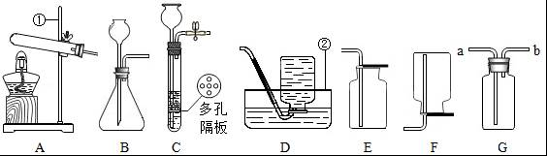
（1）写出标号仪器名称：① ② ．
（2）某同学在实验室用装置C（多孔隔板用来放块状固体）制取CO₂，反应的文字表达式为： ，装置C与装置B相比，其优点为 ．
（3）若将装置G装满水，排水法收集O₂，O₂应由 （填“a”或“b”）端进入．
（4）用装置D收集氧气时，观察到 的现象时，表明氧气已收集满．
（5）下面是加热高锰酸钾制取氧气的几个步骤，按先后顺序排列为
a、熄灭酒精灯 b、用排水法收集氧气 c、点燃酒精灯，加热试管
d、装药品，塞棉花，固定试管于铁架台上 e、从水槽中取出导管 f、检查装置的气密性；写出该反应的文字表达式 ．
（6）在标准状况下，氨气（NH₃）的密度约为0.8g/L，空气的密度约为l.3g/L，且l体积水能溶解700体积的氨气．在实验室中，常用加热氯化铵和氢氧化钙固体混合物的方法制取氨气，反应同时会产生氯化钙和水．则选用的发生装置和收集装置是 （填序号，A～F之间选择），该反应的文字表达式是 ．

27．某化学兴趣小组选用如图所示装置，进行CO₂制取和性质实验，请你根据所学知识，依图回答下列问题：
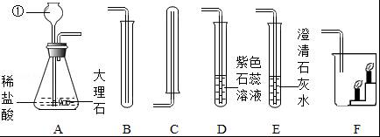
（1）请写出A中发生的化学反应的化学式表达式 ，如用分液漏斗替换长颈漏斗，优点是 ．收集少量CO₂气体应选择 （填装置序号）．
（2）若将装置A与D相连，则将看到装置D中的现象是 ，装置D中发生的化学反应的化学式表达式 ．
（3）若将装置A与E相连装置，E中发生的化学反应的化学式表达式 ．
（4）若A与F连接，则F中低的蜡烛先熄灭，高的蜡烛后熄灭，由此说明了CO₂的性质有 （物理性质）， （化学性质），由此可知，二氧化碳可用于 ．
（5）C+O₂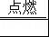CO₂是我们熟悉的反应，生成物也只有CO₂，为什么在实验室我们不利用碳的燃烧来制取CO₂，其主要原因是 ．（答出1条）

28．某化学兴趣小组对教材中“测定空气里氧气含量”的实验进行了大胆改进，分别设计了以下两种装置，如图Ⅰ和图Ⅱ，图Ⅱ选用容积为30mL（规格为18mm×180mm）的试管作反应容器进行实验，均取得了良好的实验效果．请你对比分析下面图Ⅰ、图Ⅱ的实验，回答下列有关问题：
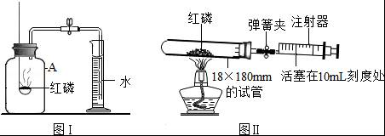
（1）图Ⅰ实验中观察到的红磷燃烧的现象是 ，该反应的化学表达式为 ；
（2）下表是图Ⅰ实验中记录的数据：
集气瓶的容积（mL） | 实验开始时量筒内水体积（mL） | 实验结束时量筒内水体积（mL）
150 | 60 | 37.5
根据实验数据计算空气中氧气的体积分数是
（3）图Ⅰ实验中，下列操作过程对实验结果的影响分析正确的是 （填序号）
A．弹簧夹没夹紧（有空气外逸）会导致实验结果偏小
B．燃烧匙内盛放过量的红磷会导致实验结果偏大
C．没等装置完全冷却就打开弹簧夹（并没有空气外逸）会导致实验结果偏小
D．点燃红磷伸入瓶中时，没有立即塞紧瓶塞会导致实验结果偏大
（4）图Ⅱ实验的操作步骤如下：
①点燃酒精灯②撤去酒精灯，待试管冷却后松开弹簧夹③将少量红磷平装入试管中，将规格为20mL的注射器活塞置于10mL刻度出，并按图Ⅱ中所示的连接方式固定好，再将弹簧夹紧橡皮管④读取注射器活塞的数据⑤连接仪器并检查装置气密性，你认为正确的实验操作顺序是 （填序号）
（5）图Ⅱ实验中，若操作均正确，注射器活塞注最终停止在 mL刻度处．
（6）图Ⅱ实验中，若上述步骤③中，未用弹簧夹家住橡皮管，其他步骤都不变，则实验过程中注射器的活塞将先向 （填左或右，下同）移动，后 移动，最终活塞会停留在 mL刻度处（上述过程中活塞始终未脱离注射器）
（7）对比图Ⅰ和图Ⅱ，下列分析正确的是 （填序号）
A．图Ⅰ和图Ⅱ都能粗略的测出空气中氧气的质量分数
B．图Ⅱ实验中，没有白烟逸出，更环保
C．图Ⅱ实验中装置始终密闭，避免红磷放入瓶中时空气逸出，实验结果更准确
D．实验中红磷的用量越多，实验测量结果越大．

